Toekomstvisie IVN IJssel en Gouwe --CONCEPT--

De IVN-afdeling IJssel en Gouwe is als zelfstandige vereniging aangesloten bij de landelijke vereniging IVN. We hebben dezelfde doelstellingen en maken gebruik van de ondersteuning van het landelijk bureau. Maar als zelfstandige vereniging bepalen we zelf hoe we dat doen en welke middelen we daarvoor inzetten. We sluiten aan bij de meerjarenvisie 2021 – 2025 van het IVN en laten ons hierdoor inspireren. Onze grootste en gezamenlijke inspirator is de natuur.
We werken aan een natuur-inclusieve samenleving, waar natuur deel uitmaakt van ons dagelijks leven en dit structureel effect krijgt op de verbinding tussen mens en natuur. In samenwerking met diverse partners en de landelijke vereniging willen we een sterke beweging op gang brengen die het bewustzijn van het belang van groen en natuur bij alle Nederlanders doet groeien.
- In de Meerjarenvisie 2021 – 2025 van het IVN staat het volgende (blz. 4):
IVN gelooft dat als mensen weer meer in contact staan met de natuur zij hier enerzijds gelukkiger en gezonder van worden en anderzijds beter voor diezelfde natuur gaan zorgen. Groen en natuur weer terugbrengen in ‘het systeem’ is dan ook de kern van onze uitdaging
Het IVN heeft de volgende doelen voor de verschillende doelgroepen (blz. 4):
- Kinderen: we veroorzaken een ‘groene revolutie’ op de schoolpleinen en in de kinderopvang, zodat kinderen gaan leren in een groen, natuurrijk en positief leerklimaat.
- Jongeren: we geven jongeren een stem als het gaat om een duurzame en natuurlijke inrichting van Nederland en laten hen het groene werkveld ervaren.
- Thuis en op het werk: we dragen bij aan groene tuinen, groene wijken en groene bedrijventerreinen voor een gezondere, meer natuurlijke en klimaatbestendige leefomgeving.
- In de vrije tijd: we zorgen dat natuur altijd dichtbij is en laten mensen zelf de natuur beleven, zodat zij kunnen ontspannen en opladen.
- Voor onze gezondheid: door regelmatige natuurbeleving dragen we bij aan een gezonder Nederland. We werken samen met zorginstellingen om de helende kracht van de natuur te onderstrepen.

IVN afdeling IJssel en Gouwe
Onze afdeling is opgericht in december 1980. Begonnen als afdeling met als eerste activiteit ‘Vrijwillig Landschapsbeheer’, zijn we inmiddels uitgegroeid tot een vereniging met 150 leden, 7 werkgroepen en een PR&communicatiegroep. Er zijn ongeveer 30 actieve lid-vrijwilligers. In de eerste decennia was het IVN een actieve natuurclub met diverse activiteiten in de gemeenten Reeuwijk, Gouda en Vlist. De activiteiten bestonden uit excursies, cursussen, Vrijwillige Landschapsbeheer en milieuactiviteiten. Door de jaren heen waren er afwisselend wat meer of minder werkgroepen actief. Maar genoeg vrijwilligers waren er nooit.
De jaren 2012-2021 zijn onder het voorzitterschap van Ton van Rossum het aantal activiteiten fors uitgebreid. Naast het vrijwillig landschapsbeheer zijn er maandelijkse excursies, diverse activiteiten voor kinderen, een werkgroep zorg voor mensen in een verpleeghuis, een voedselbos, de Natuuracademie en er zijn Tuinambassadeurs die adviezen geven over de (her-) inrichting van tuinen. Daarnaast is er een werkgroep PR en communicatie.
Op dit moment echter is de vereniging aan interne versteviging toe: we moeten zorgen voor een robuustere vereniging met een bestuur die snel en effectief op de veranderingen en de vragen die bij ons binnen komen kan reageren of (liever nog) anticiperen.

- Sterke afdelingen ( Meerjarenvisie IVN blz. 15):
IVN is en blijft een vereniging; een sociale club van mensen die hun liefde voor de natuur met elkaar deelt en beleeft. Daarbinnen zijn sterke afdelingen onmisbaar voor het opbouwen van een beweging. IVN’ers vormen de basis van onze vereniging. Een sterke afdeling kenmerkt zich door actieve leden die mensen weten te verbinden en aan te zetten tot actie. Met een relevant activiteitenaanbod voor jong en oud laten ze anderen actief de lokale natuur ontdekken en ervaren, waarmee het zaadje voor de regionale en landelijke beweging wordt geplant. Een sterke afdeling zoekt actief haar omgeving op en werkt samen met groene partners, provincie en gemeenten. Een sterke afdeling is vindingrijk, heeft veel lokale kennis en werkt continue aan een zo groot mogelijke impact. We vinden als IVN steeds beter een evenwicht waarin we de lokale wijsheid en vindingrijkheid van afdelingen combineren met het brede netwerk en de ontwikkel- en organisatiekracht van de beroepsorganisatie.

Ondanks het sterk toenemende aantal leden hebben we te maken met vergrijzing en een teruglopend aantal actieve leden. Dit is voor veel afdelingen een zorg. Daarom willen we komende jaren werken aan het versterken van de afdelingen en de groei van het aantal actieve leden. We onderzoeken, ontwikkelen en leren van elkaar wat werkt en wat niet.
Wat is nodig voor een sterke afdeling IJssel en Gouwe?
- Een sterk, actief bestuur met heldere taakverdeling.
- Een gemotiveerde groep vrijwilligers die zich met liefde inzet voor de natuur. Op dit moment hebben we meer vrijwilligers nodig om de vereniging te versterken, waaronder vrijwilligers met specifieke taken zoals bestuurs- of PR & communicatietaken.
- Een gevarieerd aanbod van activiteiten waarmee we een brede doelgroep bereiken. Met meer vrijwilligers kunnen we het aanbod uitbreiden en ook beter inspelen op vragen die ons gesteld worden. Als het lukt een NGO
- Een goede communicatie en PR zodat we meer mensen in de regio bereiken en inspireren.
- Optimaal gebruik van Ons IVN voor goede opslag van documentatie, informatievoorziening, kennis en middelen.
- Een breed netwerk en samenwerking met andere organisaties, scholen (wo. Brede School), gemeente en IVN (landelijk, regionaal en andere afdelingen), stichting 12 Plassen etc.
- Voldoende financiële middelen (om ook materialen en menskracht te kunnen kopen of inhuren).
- Vrijwilligersbeleid met aandacht voor begeleiding nieuwe leden (informatie en nieuwe leden-avond) en activering leden voor meer betrokkenheid en vrijwilligerswerk binnen vereniging. Ook betrekken van vrijwilligers van buiten.
- Bedankje vrijwilligers december en bijeenkomst zomer om actieve vrijwilligers te bedanken en inspireren.
Ook voor onze afdeling geldt dat de gemiddelde leeftijd van onze vrijwilligers oploopt. Logisch voor een vereniging die in 1980 is opgericht, maar je kan je afvragen of de vereniging wel voldoende te bieden heeft voor jongeren. Moeten we een vereniging zijn die ook inspeelt op de vraag en de behoefte van jongeren, of wijkt die vraag zo ver af van wat wij kunnen bieden als vereniging dat we moeten accepteren dat wij vergrijzen? En als we meer willen bieden voor jongeren, waar hebben zij dan behoefte aan. Is een vereniging als het IVN nog wel iets wat de jongeren boeit, of verenigen zij zich op andere manieren?

- Doelstellingen IVN voor de verschillende levensfases (blz. 17 – 29)
- Opgroeiende kinderen meer in contact brengen met de natuur;
- Groene revolutie op school en in de kinderopvang
Een natuurrijke school met groene klaslokalen, groene schoolpleinen, voedselbosjes en buitenonderwijs. Onderwijs dat het natuurlijke gedrag ondersteunt en daarmee ook de natuurlijke verwondering die inherent is aan het kind-zijn.
- Zelfontplooiing voor jongeren
In steden organiseren jongeren zich samen voor stadsnatuur.
Op scholen en universiteiten overtuigen zij bedrijven en overheid om te kiezen voor een natuur-inclusieve toekomst. Bij de organisaties waar zij hun eerste baan vinden, spelen ze een sleutelrol voor vergroening van de werkomgeving en core-business. En in buitengebieden gaan jongeren met elkaar op pad om op hún manier thuis te zijn in de natuur.
- Een leven lang leren
Jezelf ontwikkelen doe je niet alleen in je kindertijd. De aangeboren nieuwsgierigheid is enkel het startpunt en loopt vanaf daar je hele leven door. Wat je motivatie om te leren ook is, met de juiste voeding houd je die nieuwsgierigheid levend.
- Een groene omgeving, thuis en op het werk
Natuur is echter minstens zo belangrijk op de plekken waar we het grootste deel van onze tijd doorbrengen: thuis en op het werk. Onderzoek laat duidelijk zien dat groen een positieve invloed heeft op ons gevoel van welzijn en onze gezondheid. Daarnaast heeft het een positief effect op de werkvloer: werknemers worden er productiever, creatiever en oplossingsgerichter van.
- Vrije tijd in de natuur
Steeds meer mensen omarmen de natuur. Het is geen plek waar we naartoe gaan, maar waar we thuiskomen. We streven naar een natuur-inclusieve recreatie met positieve impact en wederkerigheid, oftewel mensen de schoonheid van de natuur laten bewonderen en tegelijkertijd de zorgzaamheid voor diezelfde natuur vergroten.
- Natuur voor een goede gezondheid
We willen een bijdrage leveren aan een toenemende fysieke en mentale gezondheid bij Nederlanders doordat ze in verbinding zijn met de natuur en als gevolg daarvan ook beter voor de natuur zorgen.
- Natuur als mensenrecht
Gezondheid is een doelgroep-overstijgend thema en betreft ons dus allemaal. Wij gunnen iedereen een gezond en natuurlijk leven en zien natuur dan ook als mensenrecht. Met campagnes, workshops en trainingen leren we mensen over het belang van natuur voor een gezond leven.

Wat hebben we bereikt in 2022/2023
- 2023 was het eerste jaar na Corona dat alle activiteiten weer gewoon plaats konden vinden
- IVN/NOV Expeditie ‘Nieuwe leden’ najaar 2022
- Nieuwe-ledenavond in november 2022
- Mini-gidsenopleiding met KNNV voorjaar 2023
- De natuuracademie heeft in 2023 een doorstart gemaakt
- Project ‘Kom je buiten spelen’ voor schoolkinderen voorjaar 2023
- Het Voedselbos is weer volop in ontwikkeling sinds 2022 en breidt zich steeds verder uit
- We zijn verhuisd naar de kinderboerderij
- Biodiversiteitsweekeinde met KNNV in september 2023
- Radioprogramma/Podcast ‘Gewoon Groen’ lokale omroep Bodegraven/Reeuwijk
- Er is een nieuwe PR-vrijwilliger voor versterking PR

Onze huidige activiteiten:

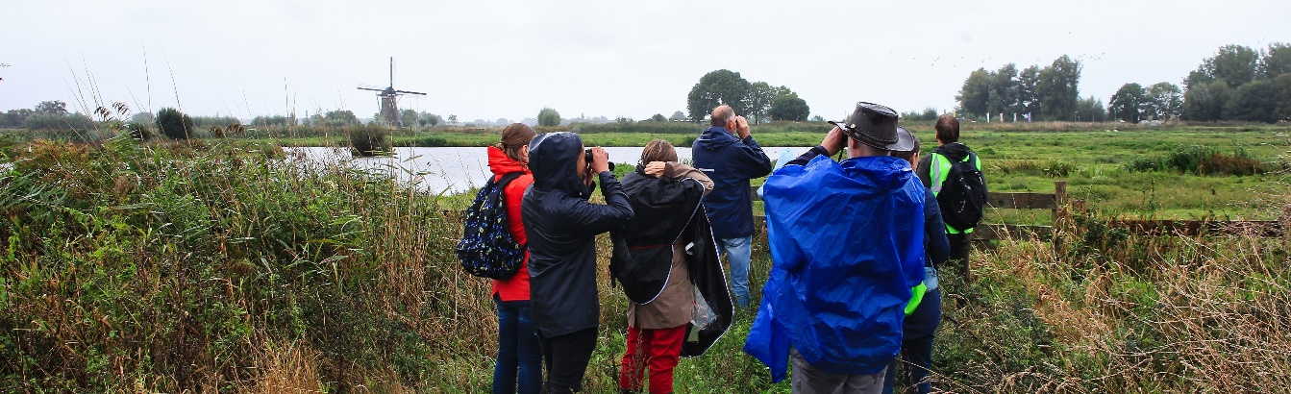

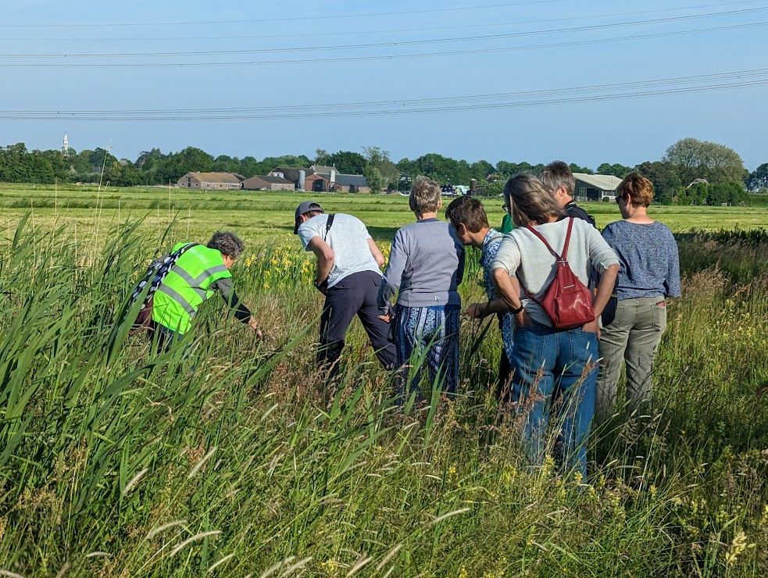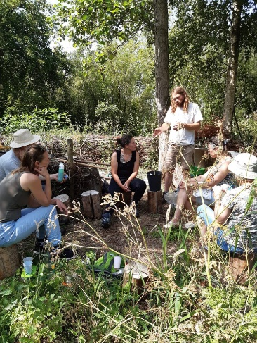

  - Excursies
  - Natuur in de zorg
  - Scharrelkids
  - VLB
  - Voedselbos
  - Tuinambassadeurs
  - Natuuracademie

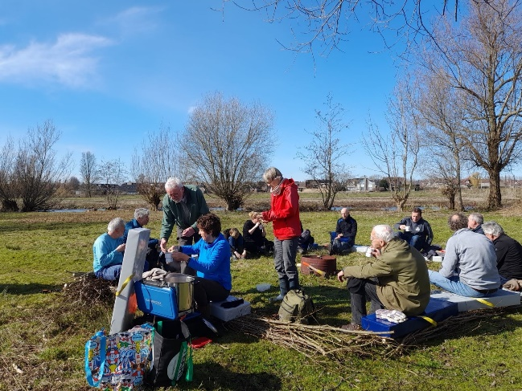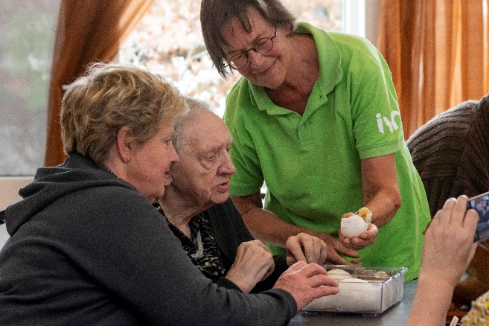
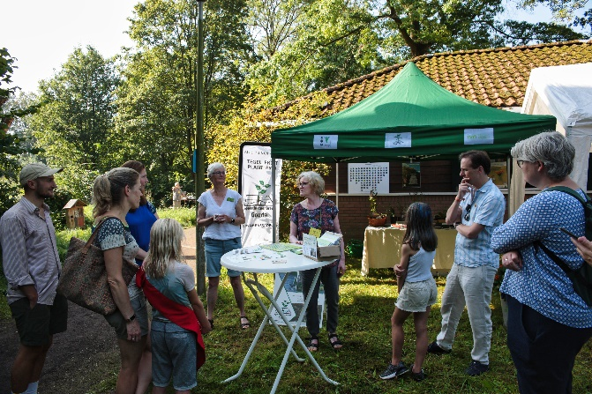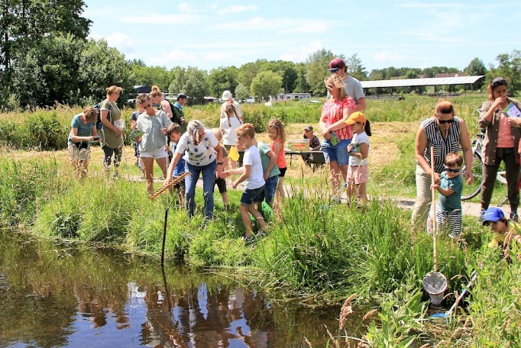
- Waar gaan wij ons de komende 5 jaar voor inzetten?

Ontwikkeltabel
 | Thema | Wat doen wij? | Welke kansen liggen er? | Specifieke acties 2024 | Specifieke acties 2025 e.v. | Wat is hiervoor nodig?
1 | Opgroeien | Scharrelkids | Kinderboerderij-activiteiten uitbreiden | - Werven coördinator en werkgroep oprichten;  -Activiteitenkalender opstellen en uitvoeren; |  | Meer vrijwilligers
2 | School en kinderopvang | Kom je buiten Spelen | Uitbreiding binnen-&buitenschoolse activiteiten | -Werven coördinator en werkgroep oprichten;  - Activiteitenkalender opstellen en uitvoeren; |  | Subsidie en vrijwilligers
3 | Jongeren | -- | Jongerenactiviteiten zoals werken in natuurgebieden (zie activiteiten Woeste Land). Evt. ism. Scouting | -Onderzoeken haalbaarheid werkgroep "Jongerenactiviteiten" |  | Samenwerking, geïnteresseerde jongeren, vrijwilligers, PR aansluitend bij de doelgroep
4 | Leven lang leren | Excursies & N.A. | Meer afwisselend aanbod en uitbreiding buiten Gouda; lezingen; radio-uitzendingen; | -Minimaal 12 radiobijdragen verzorgen;  -Banden met KNNV op dit vlak aanhalen |  | Meer vrijwilligers en PR
4 | Leven lang leren | Excursies & N.A. | Natuurcursus; NGO | -Zoeken naar mogelijkheid om te te lopen met NGO bij aanpalende vereniging |  | Meer vrijwilligers en PR
5 | Thuis- en werkomgeving | Tuinambassadeurs en N.A. | Project vergroening bedrijventerreinen | -Nieuwe coördinator Tuinambassadeurs;  -Contact opnemen met Gemeenten en IVN en  onderzoeken mogelijkheden |  | Meer vrijwilligers en meer PR
6 | Vrije tijd | Excursies, Voedselbos, VLB | Uitbreiding Voedselbos, excursies en VLB; jongerenwerkdagen | -Activiteiten binnen de werkgroepen stimuleren |  | Loopt al goed, VB en VLB breiden steeds meer uit, ook met vrijwilligers
7 | Gezondheid | Natuur in de Zorg, Voedselbos | Meer aanbod voor ouderen uit andere zorgcentra |  | Uitbreiden naar andere gemeenten en zorginstellingen | Meer vrijwilligers en meer PR
8 | Natuur als mensenrecht | SDG | Meer aansluiten bij klimaatinitiatieven |  |  | Besluit ALV en dan meer vrijwilligers

Maar daarbij werken we voortdurend aan het versterken van de afdeling zoals in het voorgaande is aangegeven!

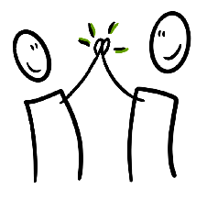 Vastgesteld in de ALV van IVN IJssel en Gouwe van 20 maart 2024

Bijlage bij ‘Toekomstvisie IVN IJssel en Gouwe’
Werven van vrijwilligers
De activiteiten uit voorgaande tabel kunnen alleen ontwikkeld worden als er nieuwe vrijwilligers zijn voor betreffende activiteiten. Om die vrijwilligers te vinden gaat het bestuur onder meer de volgende stappen ondernemen:
- Versterken communicatie en PR o.a. d.m.v. duidelijke boodschappen zodat we bijvoorbeeld weer kunnen deelnemen aan evenementen met kraampjes;
- Gebruik maken van communicatiekanalen Kinderboerderij;
- Minimaal 12 optredens/jaar bij lokale omroep Bodegraven;
- Versterken van band met KNNV;
- Versterken kruisverbanden tussen werkgroepen, bijvoorbeeld Tuinambassadeurs <-> Scharrelkids of VLB <-> Voedselbos
- Aanstellen van nieuwe penningmeester
- Aanstellen nieuwe secretaris
- Gebruik maken van mededelingenbord bij Heempad

De groene tekst komt rechtstreeks en ongewijzigd uit de meerjarenvisie IVN. Zwart is IVN IJssel en Gouwe.

